
Capacitación semipresencial dirigida a distintos Servidores Públicos
Del Estado de Nuevo León.
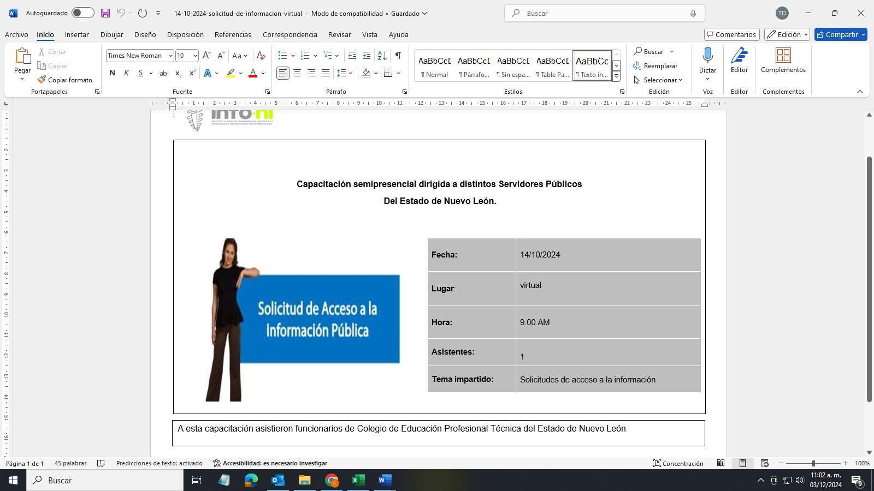 | Fecha: | 11/11/2024
 | Lugar: | virtual
 | Hora: | 9:00 AM
 | Asistentes: | 4
 | Tema impartido: | Solicitudes de acceso a la información

A esta capacitación asistieron funcionarios de Instituto Estatal de Cultura Física y Deporte, Munciipio Garcia, N.L., Muncipio Santiago, N.L., ,

